哈尔滨工业大学计算机科学与技术学院
实验报告

课程名称：数据结构与算法
课程类型：必修
实验项目：排序方法的实验比较
实验题目：排序方法的实现与实验比较
实验日期：2019年12月26日星期四

班级：1803001
学号：1180300109
姓名：段帅

设计成绩 | 报告成绩 | 指导老师
 |  | 张岩

一、实验目的
排序方法是数据处理的最基本和最重要的操作。其目的是将一组“无序”的
记录序列调整为“有序”的记录序列。
掌握不同排序方法的优劣
学会在不同分布下选择适当的排序方法
二、实验要求及实验环境
实现一组经典的排序算法，通过实验数据的设计，考察不同规模和分布（正
序序列、反序序列和随机序列）的数据对排序算法运行时间影响的规律，验证理
论分析结果的正确性
1． 实现以下三组排序方法中的一组排序算法：
（1） 冒泡排序和快速排序；
（2） 插入排序和希尔排序；
（3） 选择排序和堆排序；
（4） 递归和非递归的归并排序。
2． 产生不同规模和分布的数据，以 Excel 生成算法执行时间 T(n)关于输入规模
n 的曲线的形式，给出输入规模和分布对排序方法运行时间变化趋势的影响，
并与理论分析结果比较。
3． 将上述 Excel 表贴在实验报告中，与作适当分析或说明。原始 Excel 表与实验一并提交。
三、设计思想（本程序中的用到的所有数据类型的定义，主程序的流程图及各程序模块之间的调用关系）
1．逻辑设计
直接选择排序：
思路：每次选择未排序列表中的最小元素作为首项元素，每次减少一个未排序的元素，直到排好序。
代码情况：
for(i=0;i<n-1;i++)
{
for(j=i+1;j<=n-1;j++)
{
if(a[j]<a[i])
{
a[j]=a[i]^a[j];
a[i]=a[i]^a[j];
a[j]=a[i]^a[j];
}
}
}
循环==比较过程：其中第i趟后，前i项已经有序。
循环==交换过程：其中要进行三次操作。
时间复杂度分析：比较时间 + 交换时间（移动时间）
比较时间占主导地位
比较时间：O（n^2）--最好==最坏==平均;
移动时间：O（0）--最好
移动时间：O (3n-3)—最差
空间复杂度：O（1）
堆排序：
思路：每次从下至上建立大顶堆，将最大元素（堆顶）与堆的最后一个叶子结点交换，待排序堆元素-1；重复n次建堆，交换的过程完成排序。
代码情况：
while(n>=1)
{
createheap(a,n);//建立堆
t=a[0];
a[0]=a[n-1];
a[n-1]=t;//交换
n--;
}
建堆过程
void createheap(int a[],int n)
{
int i,t,m;
for(i=n/2-1;i>=0;i--)
{
if(2*i+2>n-1)
{
if(a[i]>a[2*i+1])
{
t=a[i];
a[i]=a[2*i+1];
a[2*i+1]=t;
}
}
else
{
if(a[i]>a[2*i+1]||a[i]>a[2*i+2])
{
if(a[2*i+1]<a[2*i+2])
{
t=a[i];
a[i]=a[2*i+1];
a[2*i+1]=t;
}
else
{
t=a[i];
a[i]=a[2*i+2];
a[2*i+2]=t;
}
}
}
}
}
循环n次：n次交换，建堆
时间复杂度分析：
建堆时间 + 交换时间
建堆时间：从下而上调整堆：时间复杂度为n
：从上而下调整堆：时间复杂度为nlogn
堆的重构时间复杂度：log2n
交换时间：共需要交换n次
总时间复杂度：n + nlog2n；
空间复杂度O（1）;不稳定排序
2．物理设计
数据结构：数组—生成待排序元素，生成堆
四、测试结果
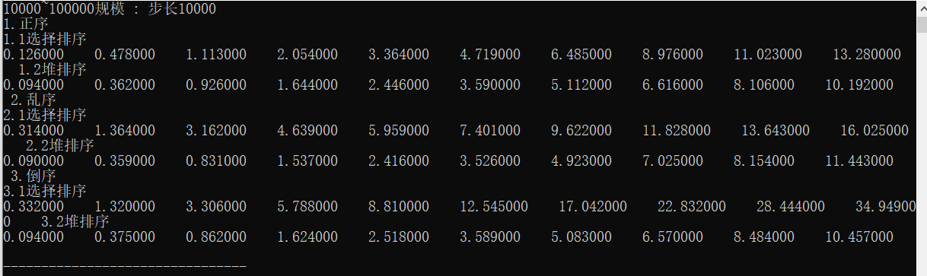
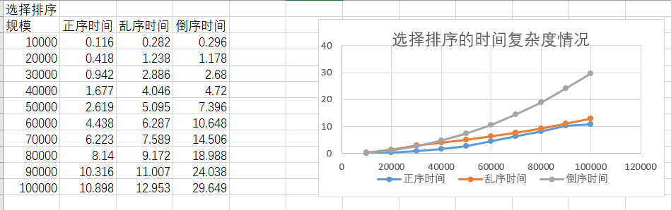
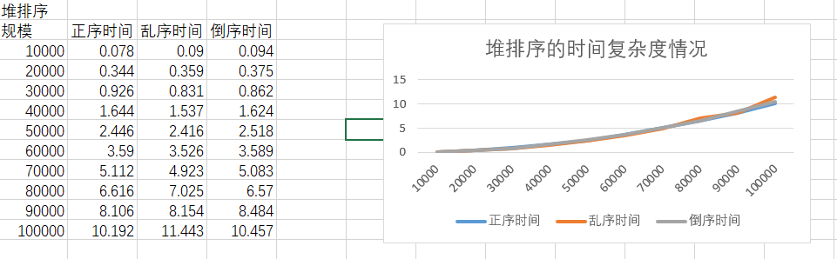

五、经验体会与不足
掌握不同排序方法的优劣
学会在不同分布下选择适当的排序方法
六、附录：源代码（带注释）
#include<stdio.h>
#include<stdlib.h>
#include<time.h>

void selection_sort(int a[],int n);
void createheap(int a[],int n);
void heapsort(int a[],int n);
void display(int a[],int n);
void swap(int *a,int *b)
{
int t;
t=*a;
*a=*b;
*b=t;
}

int a[1000005];
int b[1000005];
int c[1000005];

int main()
{
int i;
int n;
int x1,x2;
clock_t start,stop;
double duration;
for(i = 0 ; i < 1000000 ; i++)
{
a[i] = i;
b[i] = i;
c[i] = 1000000-i;
}
srand((unsigned)time(NULL));
for(i = 0 ; i < 1000000 ; i++)
{
x1 = rand()%1000000;
x2 = rand()%1000000;
swap(&b[x1],&b[x2]); //随机交换两个数
}
n = 1000000;
printf("10000~100000规模 : 步长10000\n");
printf("1.正序\n");
printf("1.1选择排序\n");
for(n = 10000 ; n <= 100000 ; n+=10000)
{
start=clock();
selection_sort(a,n);
stop=clock();
duration = ((double)(stop-start))/CLK_TCK;
printf("%lf ",duration);
}
printf("1.2堆排序\n");
for(n = 10000 ; n <= 100000 ; n+=10000)
{
for(i = 0 ; i < 1000000 ; i++)
{
c[i] = 1000000-i;
}
start=clock();
heapsort(c,n);
stop=clock();
duration = ((double)(stop-start))/CLK_TCK;
printf("%lf ",duration);
}
printf("2.乱序\n");
printf("2.1选择排序\n");
for(n = 10000 ; n <= 100000 ; n+=10000)
{
for(i = 0 ; i < 1000000 ; i++)
{
b[i] = i;
}
srand((unsigned)time(NULL));
for(i = 0 ; i < 1000000 ; i++)
{
x1 = rand()%1000000;
x2 = rand()%1000000;
swap(&b[x1],&b[x2]); //随机交换两个数
}
start=clock();
selection_sort(b,n);
stop=clock();
duration = ((double)(stop-start))/CLK_TCK;
printf("%lf ",duration);
}
printf("2.2堆排序\n");
for(n = 10000 ; n <= 100000 ; n+=10000)
{
for(i = 0 ; i < 1000000 ; i++)
{
b[i] = i;
}
srand((unsigned)time(NULL));
for(i = 0 ; i < 1000000 ; i++)
{
x1 = rand()%1000000;
x2 = rand()%1000000;
swap(&b[x1],&b[x2]); //随机交换两个数
}
start=clock();
heapsort(b,n);
stop=clock();
duration = ((double)(stop-start))/CLK_TCK;
printf("%lf ",duration);
}
printf("3.倒序\n");
printf("3.1选择排序\n");
for(n = 10000 ; n <= 100000 ; n+=10000)
{
for(i = 0 ; i < 1000000 ; i++)
{
c[i] = 1000000-i;
}
start=clock();
selection_sort(c,n);
stop=clock();
duration = ((double)(stop-start))/CLK_TCK;
printf("%lf ",duration);
}
printf("3.2堆排序\n");
for(n = 10000 ; n <= 100000 ; n+=10000)
{
start=clock();
heapsort(a,n);
stop=clock();
duration = ((double)(stop-start))/CLK_TCK;
printf("%lf ",duration);
}
return 0;
}
void selection_sort(int a[],int n)
{
int i,j;
for(i=0;i<n-1;i++)
{
for(j=i+1;j<=n-1;j++)
{
if(a[j]<a[i])
{
a[j]=a[i]^a[j];
a[i]=a[i]^a[j];
a[j]=a[i]^a[j];
}
}
}
}
void createheap(int a[],int n)
{
int i,t,m;
for(i=n/2-1;i>=0;i--)
{
if(2*i+2>n-1)
{
if(a[i]>a[2*i+1])
{
t=a[i];
a[i]=a[2*i+1];
a[2*i+1]=t;
}
}
else
{
if(a[i]>a[2*i+1]||a[i]>a[2*i+2])
{
if(a[2*i+1]<a[2*i+2])
{
t=a[i];
a[i]=a[2*i+1];
a[2*i+1]=t;
}
else
{
t=a[i];
a[i]=a[2*i+2];
a[2*i+2]=t;
}
}
}
}
}
void heapsort(int a[],int n)
{
int t;
while(n>=1)
{
createheap(a,n);
t=a[0];
a[0]=a[n-1];
a[n-1]=t;
n--;
}
return ;
}

